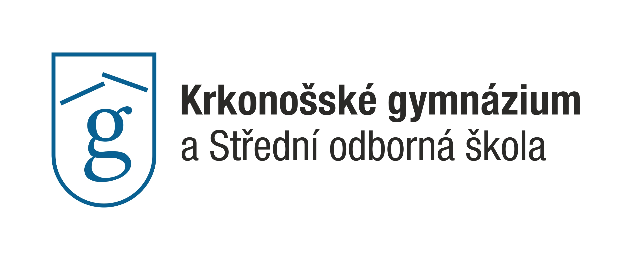
Krkonošské gymnázium a SOŠ
ve Vrchlabí

pořádá

SPORTOVNÍ BURZU

- lyže sjezdové i běžecké, snowboardy, brusle, hole, přilby, lyžáky, hokejky, kola, koloběžky, kolečkové brusle, tenisové rakety, oblečení na lyže a sport ……………..

SOBOTA 30. 11. 2024 od 9 hodin
v tělocvičně gymnázia

Příjem zboží: pátek 29. 11. 2024 15.30 – 18.00 hod.
Prodej zboží: sobota 30. 11. 2024 9.00 – 11.00 hod.
Výdej peněz: sobota 30. 11. 2024 11.30 – 12.30 hod.

Přijďte dobře nakoupit i prodat!!!



